Для оплаты оргвзноса по XII Международному Курнаковскому совещанию по физико-химическому анализу необходимо:
1. Перейти на следующий интернет адрес https://pay.spbstu.ru/www/form_pay.html
2. Заполнить графу «номер договора или лицевой счет»: 203300203
3. Заполнить остальные графы в соответствии с представленной картинкой
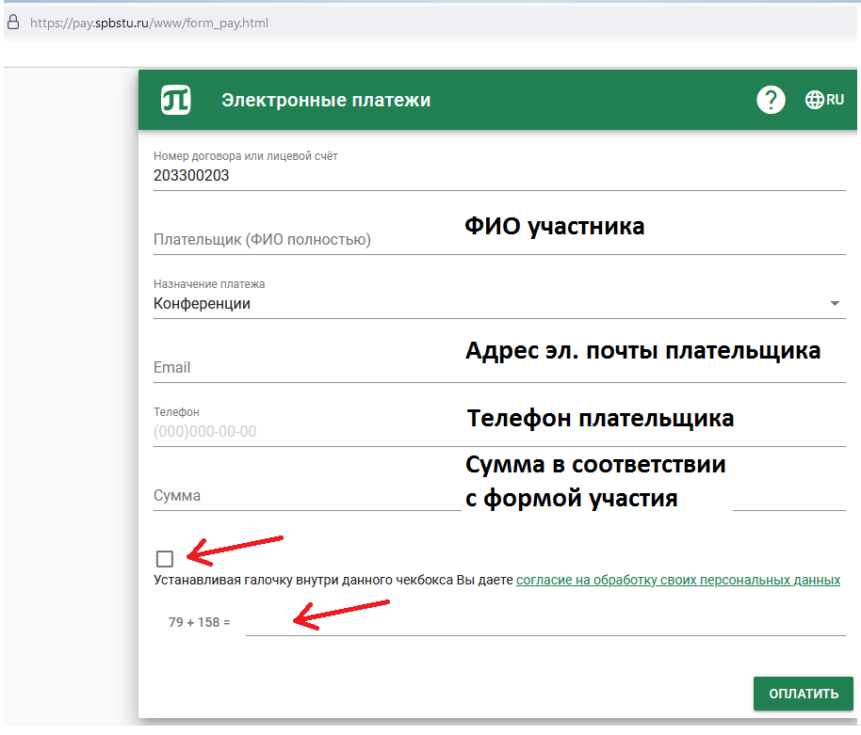4. Поставить галочку в левом нижнем углу и ввести сумму чисел (проверка от автозаполнения формы)
5. Нажать кнопку оплатить
6. Выбрать способ оплаты – Оплатить картой, ввести данные карты,
7. Нажать Подтвердить
8. После прохождения платежа Вам, на указанную эл. почту, должен прийти электронный чек об оплате, просьба переслать полученный чек по адресу оргкомитета мероприятия expert1@spbstu.ru.

